องค์ประกอบที่ ๔ : เทศบาลแห่งการเรียนรู้และพัฒนา
องค์ประกอบย่อยที่ ๔.๕ : มีการพัฒนาองค์ความรู้ และระบบการทำงานอย่างต่อเนื่องภายในองค์กร
ตัวชี้วัดที่ ๖๑ : มีการพัฒนาระบบประเมินและรายงานผลงาน

๕๑

๖๑.๑ ตู้ประเมินความพึงพอใจของผู้รับบริการ

หลักการและเหตุผล

ด้วยเทศบาลเมืองพนัสนิคม มีนโยบายให้ด้านการบริการประชาชนให้ได้รับความสะดวก รวดเร็ว ถูกต้อง และเป็นที่พึงพอใจของประชาชน จึงได้ติดตั้งตู้รับความคิดเห็นจากประชาชนผู้มาติดต่อราชการของเทศบาลเมืองพนัสนิคม โดยได้จัดทำตู้รับความคิดเห็นจากประชาชนผู้มาติดต่อราชการและเหรียญสำหรับหยอดแสดงความคิดเห็น ในการรับบริการจากเทศบาลเมืองพนัสนิคม เพื่อสำรวจความพึงพอใจในการให้บริการของประชาชน มากน้อยเพียงใด เพื่อนำมาปรับปรุงประสิทธิภาพในการทำงานของแต่ละหน่วยงาน
วัตถุประสงค์

- เพื่อสำรวจความพึงพอใจของประชาชนในการให้บริการของเทศบาลเมืองพนัสนิคม
- เพื่อนำมาปรับปรุงให้เกิดประสิทธิภาพในการทำงานของทุกหน่วยงาน
- เพื่อให้บริการมีคุณภาพตอบสนองความต้องการของประชาชน
- เกิดความพึงพอใจเกิดประโยชน์สุข ประชาชนได้รับบริการที่ดี
เป้าหมาย

ประชาชนผู้มาติดต่อราชการเทศบาลเมืองพนัสนิคม
วิธีดำเนินการ

☺ ติดตั้งตู้ประเมินแสดงความคิดเห็นหน้าสำนักงานเทศบาลเมืองพนัสนิคม
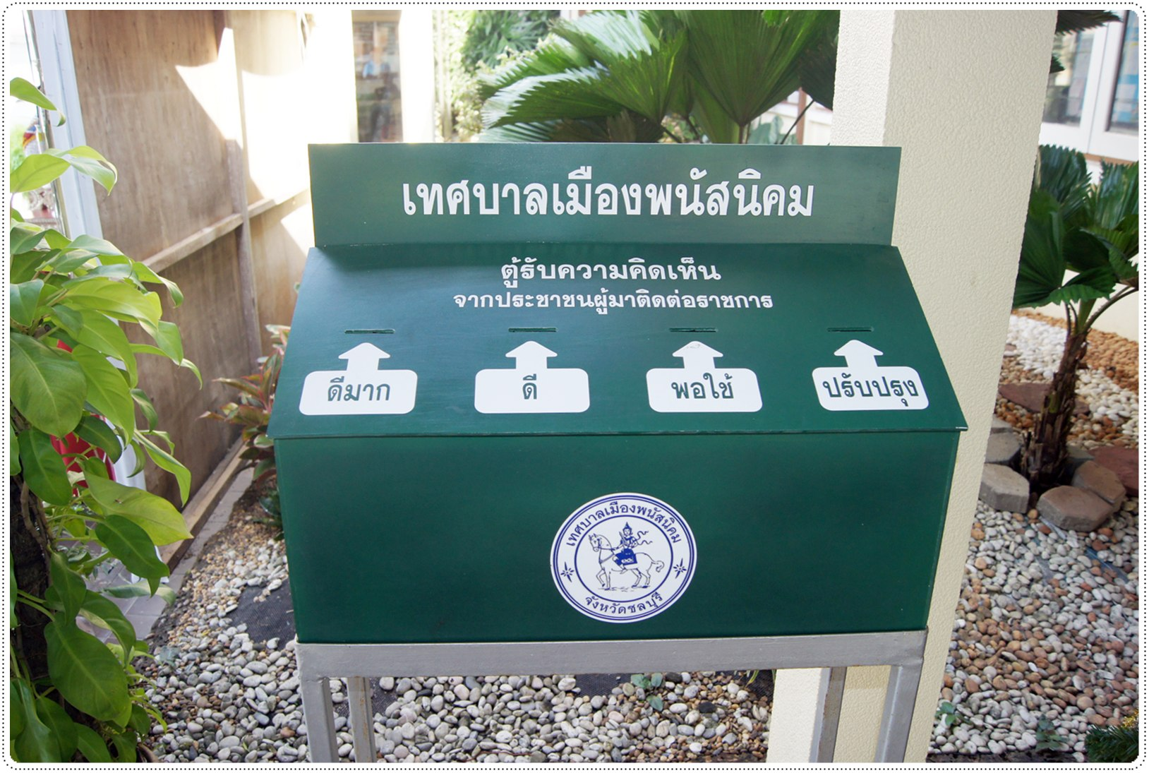

☺ เหรียญแสดงความคิดเห็น จำนวน ๗ สี สำหรับประเมินหน่วยงาน ดังนี้
๕๒

สำนักปลัดเทศบาล : สีฟ้า
กองคลัง : สีส้ม
กองช่าง : สีแดง
กองการศึกษา : สีเหลือง
กองสาธารณสุขและสิ่งแวดล้อม : สีเขียว
กองวิชาการและแผนงาน : สีม่วง
งานทะเบียนและบัตรเหรียญ : สีขาว

☺ เมื่อมีประชาชนผู้มาติดต่อราชการ ในหน่วยงานๆ ให้หน่วยงานแจกเหรียญเพื่อแสดงความคิดเห็น
นำไปหยอดลงตู้หน้าสำนักงานเทศบาลเมืองพนัสนิคม
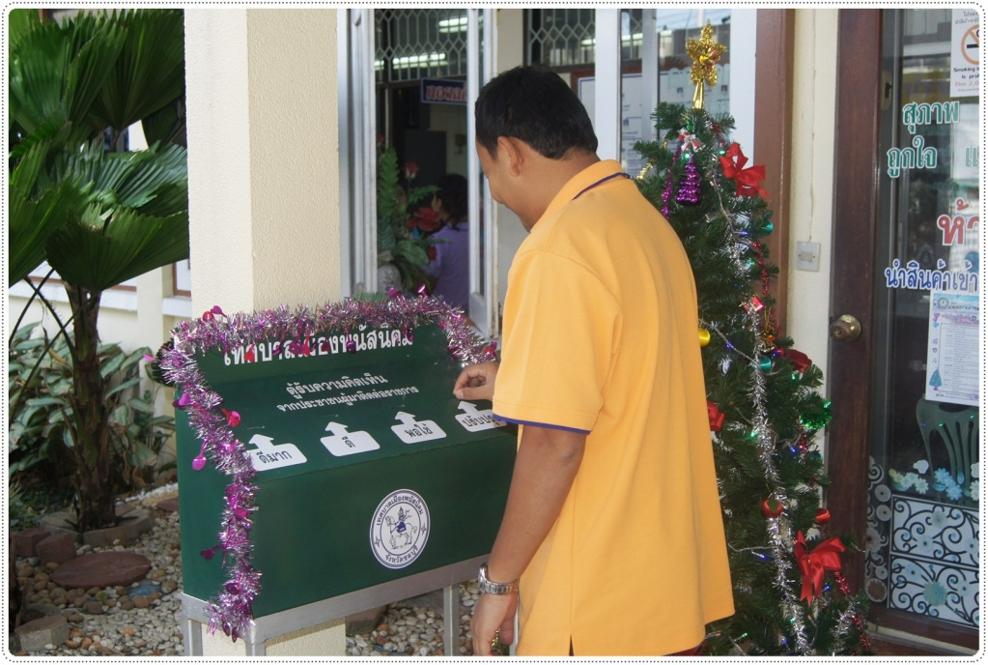

☺ สรุปผลรายงานประจำเดือนให้ผู้บริหารทราบ
เดือน | ดีมาก | ดี | พอใช้ | ปรับปรุง | รวม
มิถุนายน ๒๕๕๔ | ๑๐๔ | ๓๓ | ๒ | ๒ | ๑๔๑
กรกฎาคม ๒๕๕๔ | ๑๔๙ | ๕๑ | ๔ | ๑ | ๒๑๕
สิงหาคม ๒๕๕๔ | ๑๗๑ | ๔๗ | ๔ | ๓ | ๒๒๕

☺ นำเข้าที่ประชุมคณะผู้บริหาร/หัวหน้าส่วนการงาน ประจำเดือน
๕๓
เมื่อมีการรายงานผู้บริหารทราบแล้ว จะนำเข้าที่ประชุมคณะผู้บริหาร/หัวหน้าส่วนการงาน
เพื่อสอบถามรายละเอียด ข้อมูลจากสำนักหรือกองที่มีปัญหาต้องปรับปรุง โดยผู้บริหารจะให้นโยบาย
และแนะนำแนวทาง วิธีการแก้ไข ปรับปรุง เพื่อให้ประชาชนพึงพอใจมากที่สุด
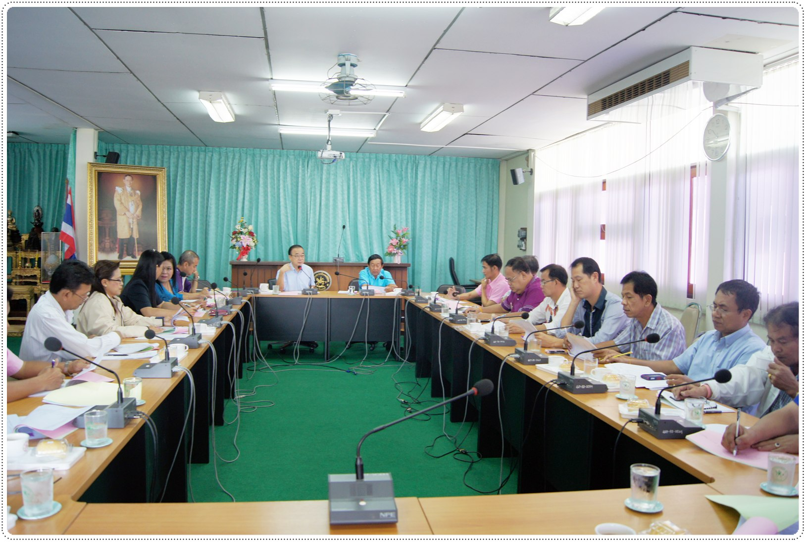

ระยะเวลาดำเนินการ

เริ่มดำเนินการเมื่อ เดือนเมษายน ๒๕๕๔ เป็นต้นมา
๔๔

ผลที่คาดว่าจะได้รับ

- ผลจากความคิดเห็นของประชาชนผู้มารับบริการ เทศบาลสามารถนำมาประยุกต์ใช้ในการ
ให้บริการได้ตรงตามความต้องการของประชาชนอย่างแท้จริง
- ผลที่ได้จากความคิดเห็นของประชาชนผู้มารับบริการ ทำให้เทศบาลมีการปรับปรุงบทบาท
ภารกิจอย่างสม่ำเสมอ

๖๑.๒ การประเมินประสิทธิภาพและประสิทธิผลการปฏิบัติงานราชการ

ความเป็นมา

๔๖
๕๔
เทศบาลเมืองพนัสนิคม เป็นองค์กรปกครองส่วนท้องถิ่นที่มีหน้าที่ในการบำบัดทุกข์บำรุงสุข จัดบริการสาธารณะต่างๆ ให้แก่ประชาชนภายในเขตเทศบาลตามอำนาจหน้าที่ที่กฎหมายกำหนดโดยมีเป้าหมายหลักที่มุ่งเน้นให้ประชาชนได้รับความพึงพอใจในบริการต่างๆ มากที่สุด โดยเฉพาะอย่างยิ่งในปัจจุบันภาระหน้าที่ของเทศบาลขยายขอบเขตกว้างขวางมากยิ่งขึ้น กระบวนการควบคุม การสร้างคุณภาพและการรักษาคุณภาพของการทำงานและการให้บริการของประชาชน จึงมีความสำคัญเพื่อจะได้มีการปรับปรุงและพัฒนาการทำงานให้ดียิ่งขึ้น
เหตุผลความสำคัญ

เทศบาลเมืองพนัสนิคม ได้ตระหนักถึงความสำคัญของการประเมินการปฏิบัติงาน เพื่อเป็นการควบคุม การสร้างคุณภาพและเป็นเครื่องมือสำคัญในการรักษาระดับคุณภาพให้ดีขึ้น และเป็นการสะท้อนผลการปฏิบัติงานให้พนักงานได้ทราบ เพื่อปรับปรุงการทำงานให้ดียิ่งขึ้น ซึ่งจะเป็นการพัฒนาคุณภาพบุคลากรของเทศบาลเมืองพนัสนิคมให้ ส่งผลให้การปฏิบัติงานและการให้บริการประชาชนมีประสิทธิภาพตอบสนองความต้องการของประชาชนได้อย่างมีประสิทธิภาพ
วัตถุประสงค์

๑. เพื่อสร้างคุณภาพรวมถึงพัฒนาคุณภาพการทำงานของบุคลากรมีประสิทธิภาพ มากขึ้น
๒. เพื่อเป็นเครื่องมือในการควบคุมประสิทธิภาพในการปฏิบัติงานของบุคลากรของเทศบาลเมืองพนัสนิคมมีความกระตือรือร้นในการปฏิบัติงานอยู่ตลอดเวลา
๓. เพื่อเป็นเครื่องมือในการสะท้อนให้เห็นถึงประสิทธิภาพในการปฏิบัติงานของบุคลากรและองค์กร
๔. เพื่อให้เกิดความร่วมมือร่วมใจในการปฏิบัติงานโดยมุ่งหวังให้เกิดผลสัมฤทธิ์ของ งานสูงสุด

วิธีดำเนินการ
๕๕

วิธีที่ ๑ การประเมินประสิทธิภาพในการปฏิบัติงานของพนักงานเทศบาล ลูกจ้างประจำ พนักงานจ้างตามภารกิจและพนักงานจ้างทั่วไป ปีงบประมาณละ ๒ ครั้ง
๑.๑ ส่งแบบประเมินประสิทธิภาพในการปฏิบัติงาน ให้พนักงานเทศบาลและลูกจ้างประจำ พนักงานจ้าง และพนักงานจ้างทั่วไป เพื่อให้ผู้บังคับบัญชาได้ประเมินผลการปฏิบัติงานใน รอบ ๖ เดือนที่ผ่านมา
๒.๒ แต่งตั้งคณะกรรมการกลั่นกรองผลการประเมินพนักงาน ลูกจ้างประจำ และพนักงานจ้าง
๑.๓ ประชุมพิจารณากลั่นกรองผลการประเมินพนักงาน ลูกจ้างประจำและ พนักงานจ้าง
๑.๔ ประกาศผลการประเมินให้พนักงานเทศบาล ลูกจ้างประจำ และพนักงานจ้างทุกคนได้ทราบผลการประเมินของตน
๑.๕ ส่งผลการประเมินการปฏิบัติราชการให้หน่วยงานได้ทราบและใช้เป็นข้อมูลในการปรุงปรุงและพัฒนาบุคลากรในหน่วยงานของตนให้มีคุณภาพมากยิ่งขึ้น
วิธีที่ ๒ การประเมินความพึงพอใจของประชาชนต่อการให้บริการของเทศบาลเมืองพนัสนิคม
๒.๑ เสนอสถาบันการศึกษาที่เสนอตนเข้ามาประเมินความพึงพอใจของประชาชนต่อการให้บริการ แก่ผู้บริหารพิจารณา
๒.๒ ดำเนินการขออนุมัติจ้างสถาบันการศึกษาเข้ามาดำเนินการประเมินความพอใจของประชาชนต่อการให้บริการของเทศบาลเมืองพนัสนิคม
๒.๓ เมื่อกระบวนการซื้อจ้างเสร็จสิ้น ทางสถาบันการศึกษาเข้ามาดำเนินการประเมินความพอใจของประชาชนในท้องที่
๒.๔ สถาบันทางการศึกษาส่งผลการวิจัยให้เทศบาลเมืองพนัสนิคมทราบ
๒.๕ งานการเจ้าหน้าที่เสนอสรุปผลการวิจัย พร้อมข้อเสนอแนะให้ผู้บริหารได้ทราบและเป็นข้อมูลพัฒนาการให้บริการของเทศบาลเมืองพนัสนิคมต่อไป
ผลที่คาดว่าจะได้รับ

๑. เทศบาลเมืองพนัสนิคมมีคุณภาพในการปฏิบัติงานที่ดีและมีการพัฒนาคุณภาพการทำงานของบุคลากรมีประสิทธิภาพมากขึ้น
๒. การควบคุมประสิทธิภาพในการปฏิบัติงานของบุคลากรของเทศบาลเมืองพนัสนิคมดีขึ้นและบุคลากรมีความกระตือรือร้นในการปฏิบัติงานอยู่ตลอดเวลา
๓. สามารถสะท้อนให้เห็นถึงประสิทธิภาพในการปฏิบัติงานของบุคลากรและองค์กรได้อย่างเป็นรูปธรรมและสามารถนำข้อมูลที่ได้มาพัฒนาให้การทำงานของเทศบาลมีประสิทธิภาพมากยิ่งขึ้น
๔. เกิดความร่วมมือร่วมใจในการปฏิบัติงานโดยมั่งหวังให้เกิดผลสัมฤทธิ์ของงานสูงสุดแก่เทศบาลเมืองพนัสนิคม

๕๖



ผลสำรวจความพึงพอของประชาชนผู้รับบริหารการ ปี ๒๕๕๓

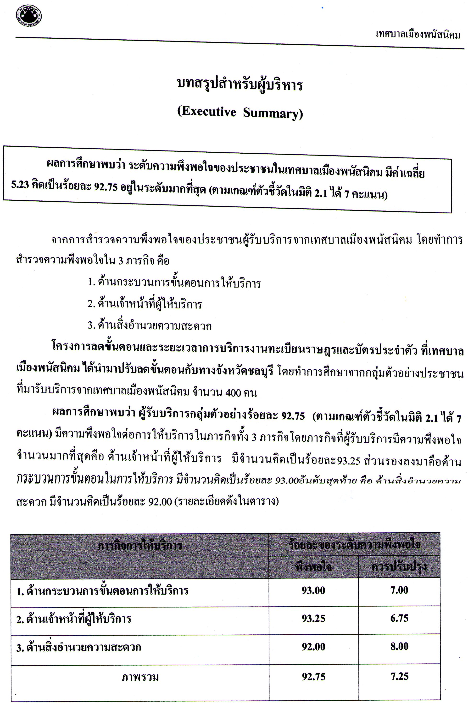
๕๗

๕๘
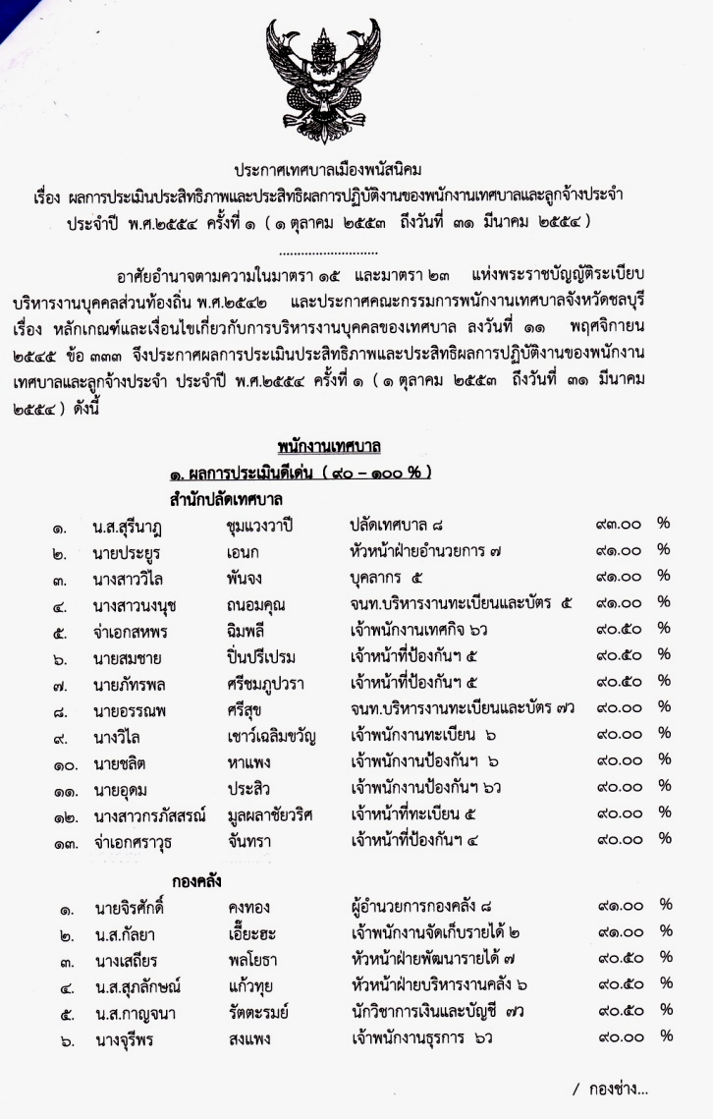

ประกาศผลการประเมินการปฏิบัติงานของพนักงานเทศบาล
และลูกจ้างประจำ ครั้งที่ ๑ ประจำปี ๒๕๕๔

๕๙
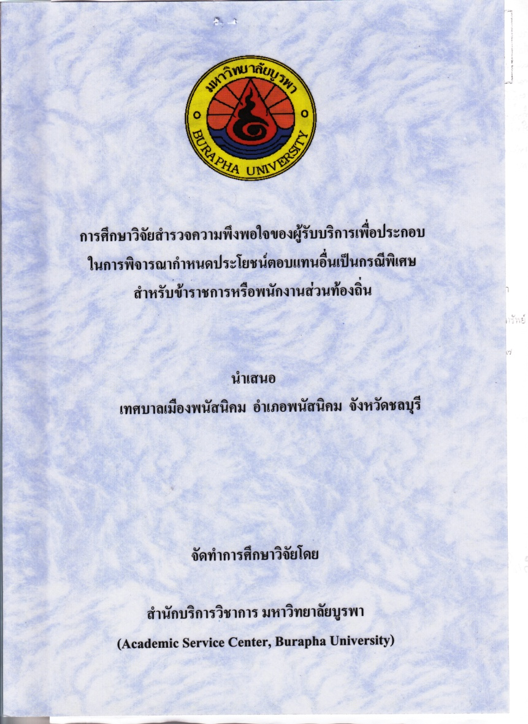

ผลสำรวจความพึงพอของประชาชนผู้รับบริหารการ ปี ๒๕๕๔

๖๐
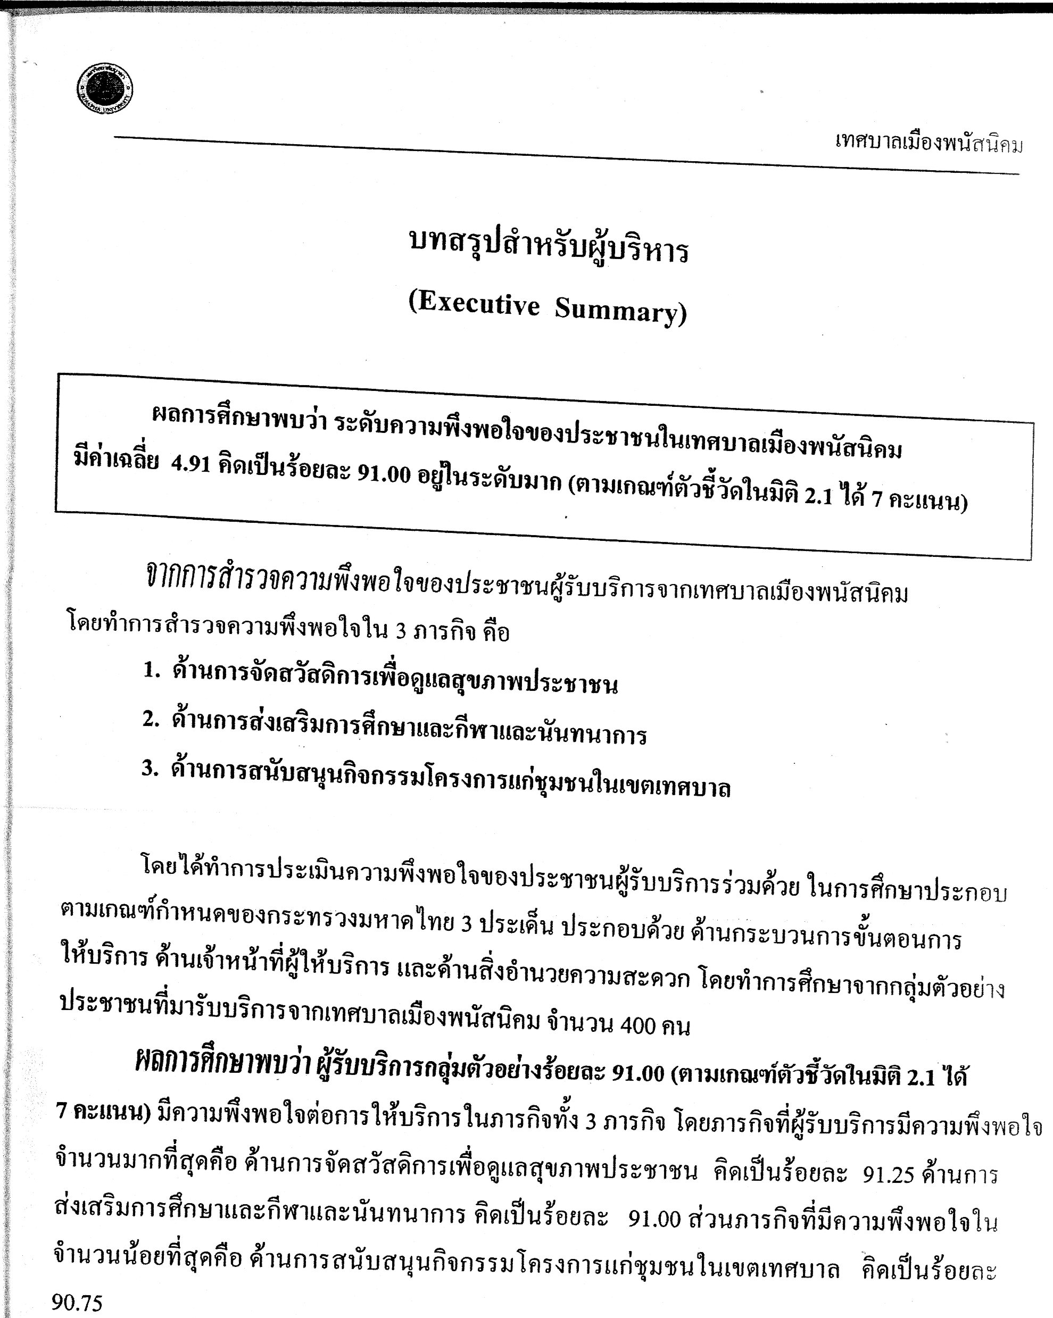

๖๑
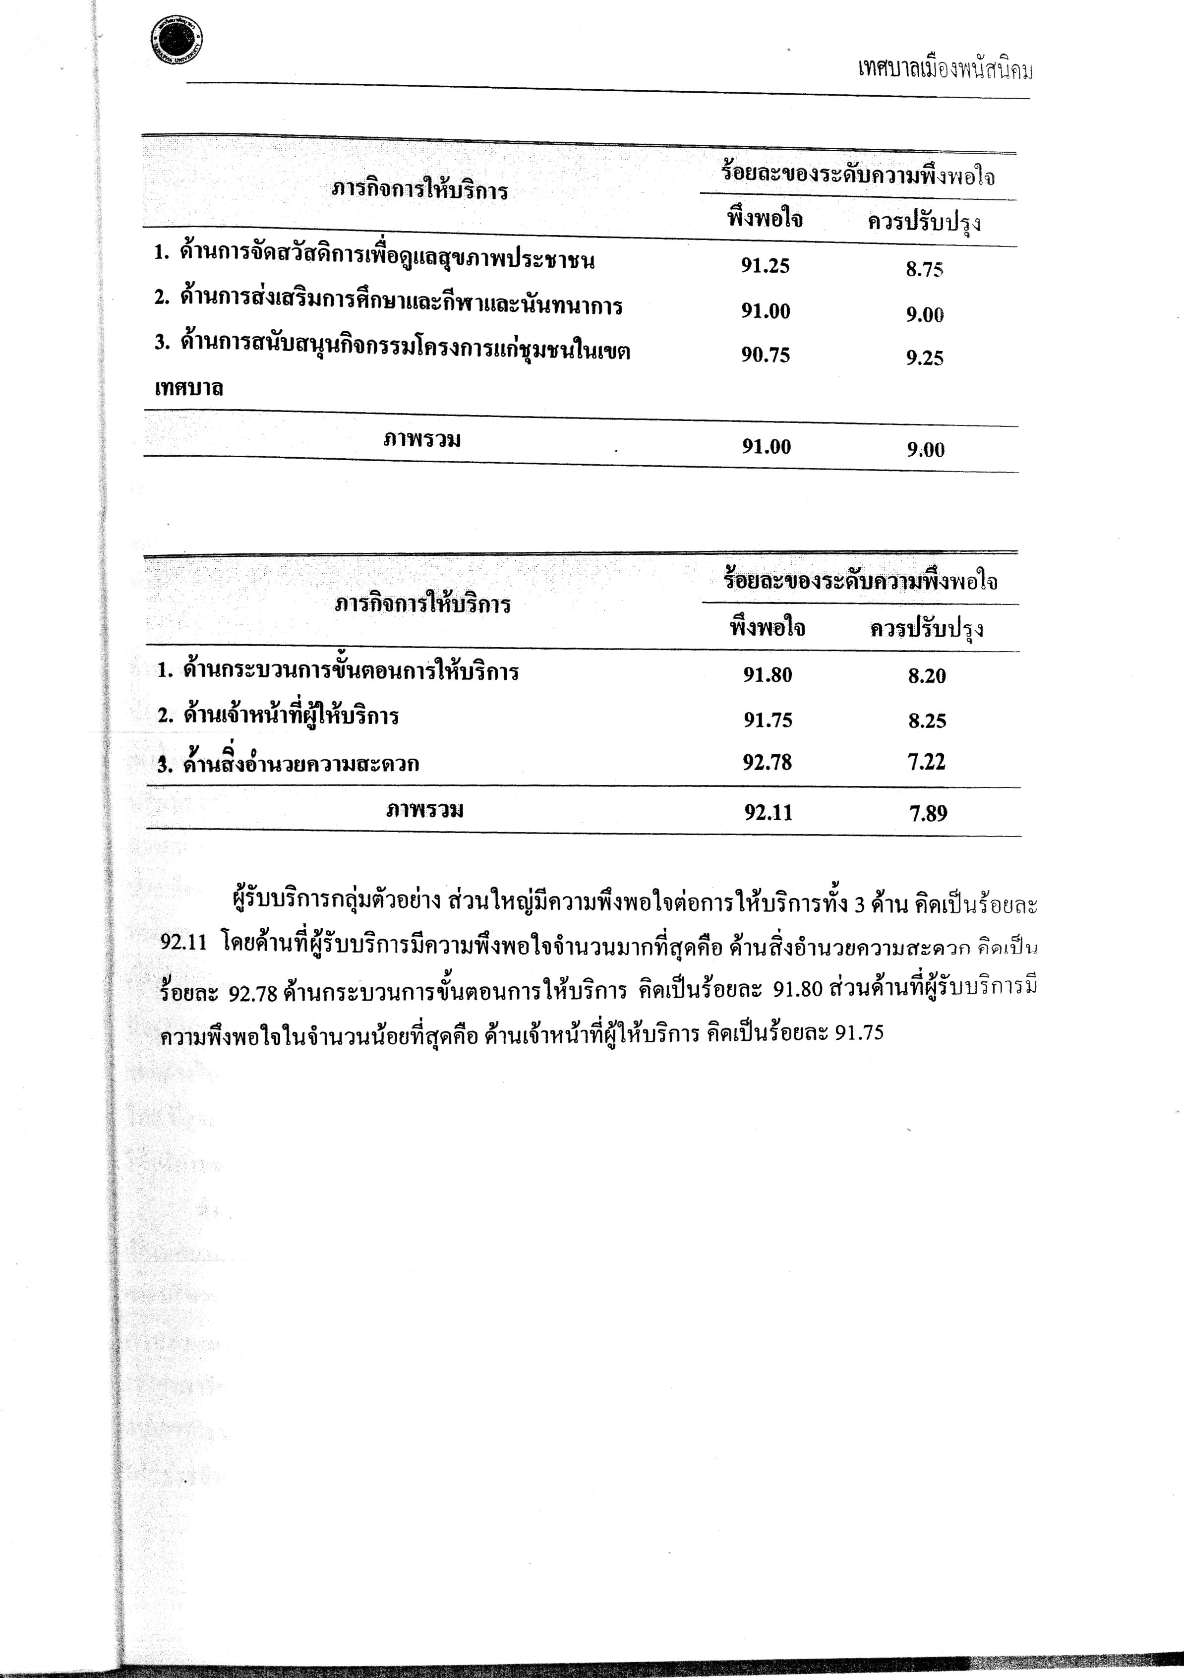

๖๒
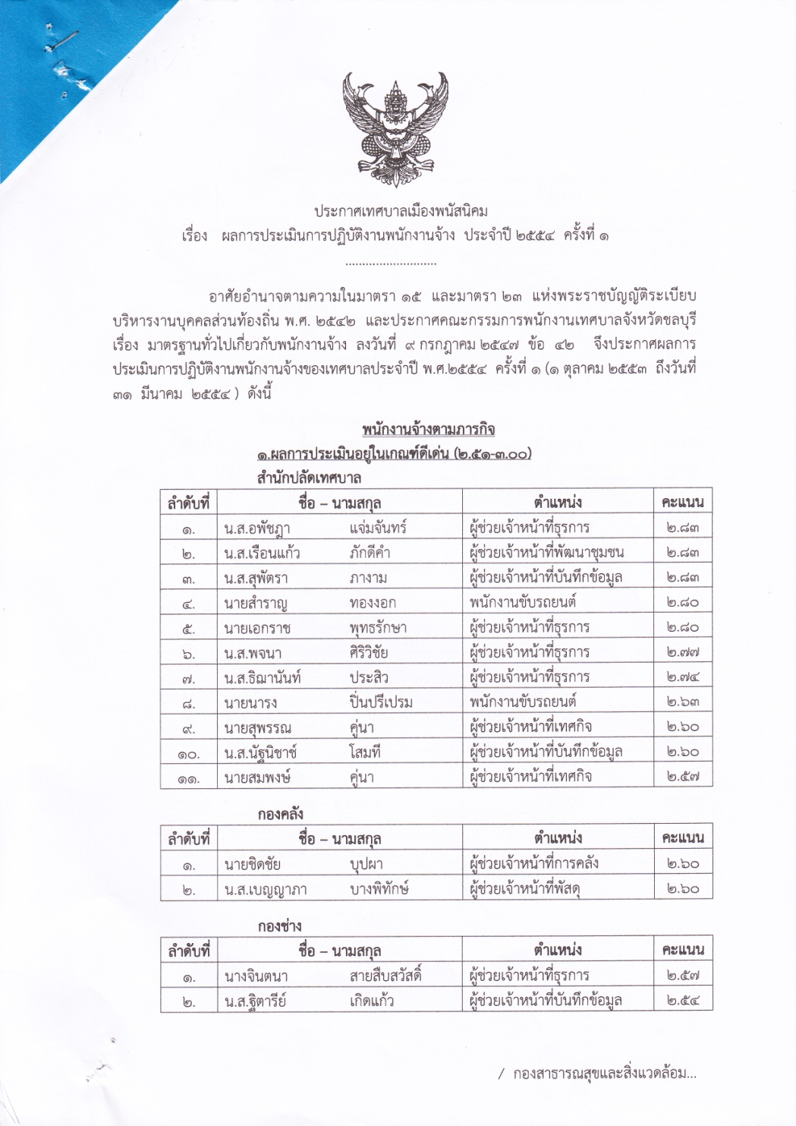
ประกาศผลการประเมินการปฏิบัติงานของ พนักงานจ้างตามภารกิจและพนักงานจ้างทั่วไป
ครั้งที่ ๑ ประจำปี ๒๕๕๔

